
2023 年全国移动应用 安全观测报告

北京智游网安科技有限公司
中国电信股份有限公司研究院

目 录
前言 4
1. 全国移动互联网应用概况 6
1.1. 全国移动互联网应用总量综合情况 6
1.2. 全国移动应用分发渠道分布 7
1.3. 全国活跃移动互联网应用功能类型分布情况 8
1.4. 全国移动互联网应用地域分布情况 9
1.5. 全国移动互联网应用下载量情况 11
2. 境外 SDK 情况概述情况 12
2.1. 境外 SDK 及嵌入境外 SDK 应用情况分析 12
2.2. 嵌入境外 SDK 应用个人信息自动化检测违规情况 13
2.3. 嵌入境外 SDK 应用个人信息违规类型分析 14
2.4. 嵌入境外 SDK 应用中疑似访问境外 ip 情况分析 15
2.5. 境外 SDK 的敏感行为分析 16
3. 全国移动互联网应用在个人信息保护方面情况概述 17
3.1. 个人信息人工深度检测违规情况 17
3.2. 个人信息自动化检测违规情况 18
3.3. 应用申请使用权限情况 19
3.4. 数据跨境传输目的地分布情况 20
3.5. 数据明文传输类型情况 21
3.6. 应用敏感行为情况 22
4. 全国通报应用概况 23
4.1. 通报应用总量综合情况 23
4.2. 通报应用区域分布情况 24
4.3. 通报应用功能类型分布情况 24
4.4. 通报应用版本仍有效渠道分布情况 25
4.5. 通报个人信息问题类型分布情况 26
5. 全国移动互联网应用漏洞风险概况 27
5.1. 各等级风险漏洞情况 27
5.2. 各风险漏洞类型应用排行情况 28
5.3. 各功能类型存在高危风险漏洞的应用排行情况 29
6. 全国移动互联网应用植入恶意程序情况概况 30
6.1. 主要恶意程序风险描述 30
6.2. 恶意应用功能类型分布情况 30
7. 移动互联网应用盗版/仿冒情况分析 31
7.1. 盗版/仿冒应用功能类型分布情况 31
7.2. 盗版/仿冒应用分发渠道分布情况 32
7.3. 2023 年热点应用-ChatGPT 分发渠道分布情况 33
7.4. 2023 年热点应用-VPN 区域分布情况 34
8. 移动互联网应用技术安全保护措施 35
8.1. 未采取技术安全保护措施的应用占比情况 35
8.2. 未采取技术安全保护措施的应用功能类型分布情况 36
9. 未成年人网络保护条例 36

9.1. 我国未成年人网络保护背景及特点 36
9.2. 未成年人使用移动应用风险分析 37
9.3. 未成年人使用移动应用的建议 39
10. 个人信息安全保护措施 39
10.1. 移动应用个人隐私安全调研分析 39
10.2. 移动应用的数据安全防护的重要性 41
11. 公司介绍 42

前言

疫情后时代，经济增速的放缓，互联网和移动应用（App）已成为我们生活 不可或缺的部分。全球性的发展危机迫使社会各层面迅速适应新常态，人们越来 越多地转向线上活动，随着智能手机和平板电脑等移动设备用户数量的剧增，移 动应用的数量和种类亦在不断膨胀，加速了数字化转型的步伐。然而，伴随着这 一增长的是移动应用安全形势的日益严峻。我们见证了恶意软件的猖獗、数据泄 露事件的频发以及隐私侵犯问题的严重性，这些不仅威胁到广大个人用户的信息
安全，也会对企业的数据资产构成潜在的风险。
与此同时，各级政府和监管机构对移动应用的法规也在不断更新和完善，以 应对快速变化的网络环境和保障用户权益。例如，对于数据的收集、处理和跨境 传输有了更为严格的要求；用户隐私保护法律得到加强；对于应用内支付安全、
未成年人在线保护等方面也有了新的指导方针。
这些变化无疑为移动应用的开发、分发及运营带来了新的挑战和机遇。为了 深入剖析这一复杂且多变的安全环境，并为所有环节相关者（无论是监管机构、 企业、开发者还是普通用户）提供参考价值，爱加密公司和中国电信研究院依托 其专业的技术团队，利用我们在大数据分析和移动安全领域的专业知识，精心编
撰了《2023 年全国移动应用安全观测报告》。
本报告基于对过去一年全国移动应用安全事件的监测与分析，旨在描绘出移 动应用安全的全貌，揭示安全隐患，并对未来的发展趋势进行预测。报告内容涵 盖了移动应用渠道分析、全国通报概况、跨境传输分析、应用漏洞风险分析、技 术保护措施、政策法规环境等多个维度，力求从多角度全面反映移动应用安全领
域的真实情况。并对特定行业和用户群体的安全问题给予了特别关注。

需要强调的是，随着移动技术和相关产业的持续进步，移动应用（尤其是小 程序）安全的形势也在不断演变。因此，本报告中的观点和结论仅代表当前的研 究和分析成果，我们将保持对移动应用安全动态的持续追踪，并期待未来能够提
供更加全面和深入的视角。
最后，我们期望本次编撰的《2023 年全国移动应用安全观测报告》能为广 大读者提供实际价值。对于普通用户，我们希望通过这份报告提高他们的安全意 识，帮助他们在享受移动应用带来的便利的同时，有效保护自己的信息安全。对 于企业和监管机构，我们希望通过这份报告提供的深入分析和建议，可以帮助大
家能够更加了解充满挑战的移动应用领域。
爱加密公司和中国电信研究院愿与读者们携手，共同致力于构建一个更安全、
更可信的移动应用生态系统。

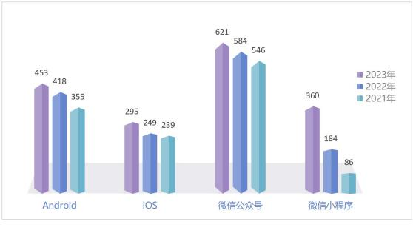
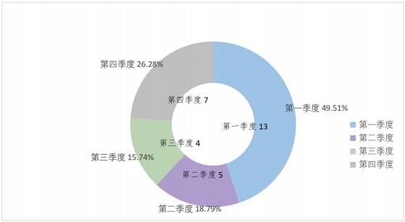

1. 全国移动互联网应用概况
1.1.全国移动互联网应用总量综合情况

截至 2023 年，移动应用安全大数据平台收录全国 Android 应用共计 453 万 款，iOS 应用共计 295 万款，微信公众号 621 万个，微信小程序 360 万个。2023 年年度，全国总计新更新新上架的应用共计 27 万款，如图显示各类资产每年度
都呈逐步增幅的情况。四个季度的新更新新上架应用量分别如下：

近三年全国总量综合情况

2023 年全国四季度的新更新、新上架应用情况

全国开发者发布应用数量 TOP10
1.2.全国移动应用分发渠道分布

截至 2023 年，移动应用安全大数据平台纳入监测的应用渠道数量总计有 1900+个。其中，Android 应用市场（即 Android 网页分发渠道）渠道数量最多， 占总渠道数量的 72.54%；Android 游戏市场， 占总渠道数量的 29.51%；贴吧论
坛等其它渠道， 占总渠道数量的 0.44%。
全国活跃应用（即 3 个月内有更新的应用）总计 70424 款。从活跃应用分布 的渠道来看，vivo(App)共计发布应用 3.2 万款，占比 45.50%；小米应用商店共 计发布应用 2.7 万款，占比 39.00%；oppo(App)，共计发布应用 2.4 万款， 占比
34.53%。移动端应用市场是更新发布应用的主要渠道：
2023 年更新的 Android 应用中，有 46.59%的应用有明确的开发、运营主体， 其余的是个人开发者或者没有实名登记开运营信息。从企业更新应用量来看（仅 以应用上架发布的开发运营主体统计，未以有股权关系的关联公司角度统计）， 广州**网络科技有限公司更新的应用产量位居第一；其次是北京**互联科技有限
公司；北京**科技发展有限公司位列第三。

排名 | 开发企业 | 更新应用量
1 | 广州**网络科技有限公司 | 808
2 | 北京**互联科技有限公司 | 793
3 | 北京**科技发展有限公司 | 674
4 | 深圳**互娱网络有限公司 | 545
5 | 北京**科技有限责任公司 | 478
6 | 厦门**网络科技有限公司 | 421
7 | 广州**互联网信息服务有限公司 | 413
8 | 南京**网络科技有限公司 | 367
9 | 北京**科技发展有限公司 | 358
10 | 深**信息技术有限公司 | 353

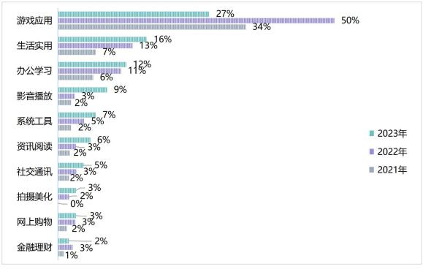
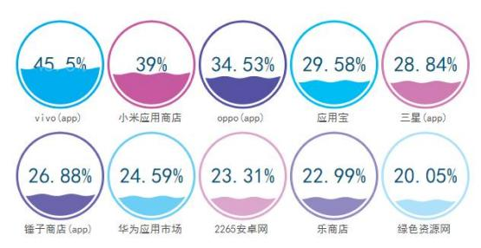

活跃应用在各渠道应用量排行 TOP10
1.3.全国活跃移动互联网应用功能类型分布情况

截至到 2023 年 12 月 31 日，全国活跃应用总计 7 万款。从功能类型来看， 游戏类应用活跃度较高， 占全国活跃应用总量的 27%，位居第一，近三年对比， 游戏应用呈远低于以往两年；生活实用类应用数量占全国活跃应用的 16%，位居
第二；办公学习类应用数量占全国活跃应用的 12%，位居第三。

全国活跃应用功能分类情况

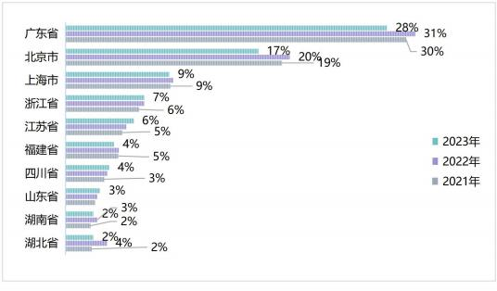

1.4.全国移动互联网应用地域分布情况

截止 2023 年 12 月底，全国 453 万款 Android 应用中有 94 万款可以根据明 确的开发、运营主体进行归属地划分，下列区域分布仅基于这 94 万款做分析。 从区域来看，广东省应用产量位居第一，占全国应用总量的 28%；其次是北京市，
占总量的 17%；上海市位列第三，占总量的 9%。以下是全国应用地域分布 TOP10：

全国 Android 应用区域分布情况 TOP10
全国共有 295 万款 iOS 应用，有 11 万款可以根据明确的开发、运营主体进 行归属地划分，下列区域分布仅基于这 11 万款做分析。从区域来看，北京市应 用数量位居第一，占全国应用总量的 20.35%；其次是广东省，占总量的 19.71%；
上海市位列第三， 占总量的 12.06%。

以上内容仅为本文档的试下载部分，为可阅读页数的一半内容。如要下载或阅读全文，请访问：https://d.book118.com/556023223054010101

